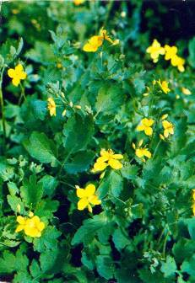
Фитотерапия – это метод лечения с использованием частей растений, обладающих целебными свойствами, - лекарственных трав, листьев кустарников, коры деревьев и т. п.
Фитолечение сопутствовало людям с древнейших времён, поскольку именно части растений служили человеку первой пищей. С появлением письменности различные рецепты лечения травами фиксировались в рукописном наследии и сохранились до наших дней в египетских папирусах, древнеиндийских и китайских трактатах, берестяных грамотах Древней Руси.
По мере развития медицины и науки становилось понятным, что травы или листья обладают лечебным действием за счёт активных веществ, содержащихся в этих растениях. При этом часто лекарственное растение содержит не одно вещество, а, как правило, множество составляющих, которые в медицинском отношении могут оказывать противоположные действия. Поэтому необходимо точно знать, какую часть растения можно использовать и как правильно приготовить лечебное снадобье. Так, например, всем хорошо известно, что свежезаваренный чёрный чай благодаря содержащемуся в нём кофеину обладает тонизирующим эффектом, но не многие знают, что если чай постоит 2–3 часа, то в нём появляются вещества, обладающие успокаивающим действием, и при его употреблении мы получим обратный результат.
Лечебные вещества извлекают из растений различными способами. Это приготовление чая или настоя (сырьё заливают горячей водой и настаивают 20–30 минут), отвара (как правило, приготавливают из корней или коры растений: сырьё заливают горячей водой и держат на водяной бане 15–30 минут, затем отжимают). Чай и отвары легко приготовить в домашних условиях. А вот спиртовые вытяжки и экстракты из растений лучше использовать фабричного производства. Средний курс лечения одной травой (сбором) составляет 25–30 дней, затем при необходимости лечение продолжают с применением других трав.
Неплохо иметь в домашней аптечке некоторые травы.
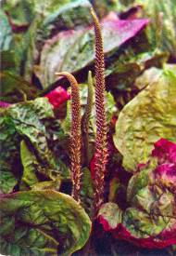
Подорожник большой. Свежие листья и сок подорожника стимулирует заживление ран. При приёме внутрь настой оказывает отхаркивающее действие, стимулирует аппетит, повышает кислотность желудочного сока у больных с гипоацидными гастритами.
Ромашка аптечная. Настой цветов ромашки оказывает противовоспалительное, антисептичес-кое, болеутоляющее, успокаивающее, потогонное и желчегонное действие. Его применяют внутрь при болях в желудке и кишечнике, болезнях печени и желчного пузыря, почек и мочевого пузыря, при повышенной температуре.
Наружно настой ромашки можно добавлять в ванны при воспалительных заболеваниях кожи, полоскать горло, использовать в виде примочек при нарывах или фурункулах. Настой ромашки пьют при переутомлении, плохом самочувствии, простуде. Можно использовать чай с добавлением ромашки или вместо чая заварить ромашку в фильтр–пакетах.
Зверобой пронзённый обладает выраженным противовоспалительным, обезболивающим, успокаивающим действием. Применяется при мочекаменной болезни, циститах, заболеваниях желудочно-кишечного трактах, особенно при колитах и поносах.
Мята перечная обладает успокаивающим, противовоспалительным, спазмолитическим, желчегонным, мягким мочегонным действием. Применяется при заболеваниях печени и желчного пузыря, гастритах, колитах, воспалении мочевых путей.
Одуванчик лекарственный. Корень одуванчика богат сахарами, каротином, витаминами, минералами. При приёме внутрь улучшает пищеварение, обладает желчегонным, успокаивающим действием. Стимулирует работу кишечника и способствует исчезновению запоров. Молодые листья одуванчика богаты витаминами – их можно добавлять в салаты.
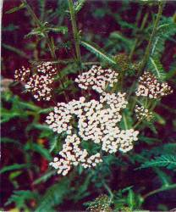
Календула лекарственная (ноготки). Цветы календулы оказывают выраженное противовоспалительное действие. Настой применяется для обработки полости рта и горла при стоматитах, гингивитах, для лечения ангин в виде полосканий. При приёме внутрь уменьшает воспалительные изменения желудочно-кишечного тракта, улучшает аппетит.
Тысячелистник обыкновенный характеризуется кровоостанавливающим и противовоспалительным свойствами, усиливает желчевыделение. Применяется наружно при носовых, зубных кровотечениях или кровотечениях из мелких ран; внутрь – при воспалительных заболеваниях почек, мочевых путей, кишечника, метеоризме, а также в качестве желчегонного средства.

Внимание! Многие лекарственные травы ядовиты (багульник, ландыш, чистотел, папоротник, дурман, белена и другие). Очень осторожно травы следует применять больным аллергией, так как аллергические реакции непредсказуемы и могут развиться даже при первом употреблении растительного препарата.

Никогда не занимайтесь самолечением! Пройдите необходимое обследование, оцените состояние здоровья своё и ребёнка и на основании врачебных советов подберите оптимальный курс фитотерапии.

